ברוכים הבאים

תתחדש!
אנחנו שמחים שבחרת לרכוש תוכנת ניווט מבית איתוראן GPS.

איתוראן GPS מכיל מפות דיגיטאליות מעודכנות של ישראל. ניתן לרכוש מפות של מדינות אחרות. למידע נא להתקשר למוקד ביג *324 מכל טלפון נייד.

שים לב, הנווט בשטחי הרשות הפלסטינאית - יש״ע (אזורים C,B,A בגדה המערבית), עלול להיות מסוכן. לביטחונך, איתוראןGPS לא ינווט בשטחי יש״ע C אלא אם ישונו בהגדרות המערכת בתפריט "הגדרות מסלול'. נווט בשטחי יש״ע B,A חסום תמיד.
איתוראן לא תהיה אחראית לכל נזק ו/או חבלה בנפש וברכוש הנעשה תוך ניווט בשטחי הראשות הפלסטינאית ומציעה ללקוחותיה לפעול לפי הנחיות כוחות הביטחון.

אנחנו מאחלים לך נסיעה בטוחה ומהנה.
איתך לאורך כל הדרך...

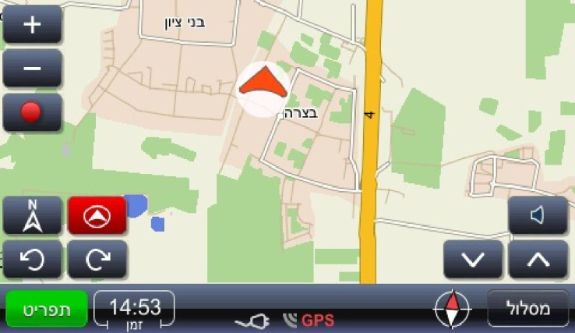

מסך ראשי

אחרי לחיצה על "ניווט" מופיע המסך הראשי של התוכנה. תוכלו לראות עליו מפה וכמה כפתורי לחיצה.
נתחיל הכרותינו עם התוכנה ממסך זה.
כפתורים  משנים קנה מידה של המפה.
אחרי לחיצה על כפתור  תתחיל הקלטת הנסיעה המתבצעת והכפתור ישתנה ל . לחיצה נוספת תגרום להפסקת ההקלטה וליצירת "קובץ רישום "GPS. לאחר סיום ההקלטה ניתן לראות את המסלול על המפה (תפריט-> קבצי רישום GPS), לראות גרף מהירות וגובה, ואף להמיר את הקובץ לפורמט KML המאפשר לראות את המסלול ב Google Earth.
כפתורים מסובבים את המפה.
כפתור מעביר המפה לכיוון צפון או לכיוון הנסיעה.
כפתור מופיע רק לאחר שה GPS קולט לוויינים. הופעת הכפתור מרמזת שהמפה נעצרה ולא תעקוב אחרי תנועת הרכב. כדי לשחרר את המפה יש ללחוץ על הכפתור. אחרי הלחיצה הכפתור ייעלם ותוכלו לראות את מיקומכם על המפה בעזרת החץ .
כפתור מכניס להגדרות קול.
כפתורים משנים את זווית ראיית המפה מ-º45 עד º90. כאשר הזווית º90 המפה הופכת להיות דו ממדית. כאשר מקטינים את הזווית המפה הופכת להיות תלת ממדית ומתחילים לעבוד חוקי הפרספקטיבה. כאשר הזווית מינימאלית נוכל לראות את האופק וטווח הראייה יהיה גדול ביותר. אנו ממליצים לנווט במצב הזה. בנוסף אנו ממליצים להגדיר קנה מידה כזה שיאפשר מצד אחד לראות מספיק רחוק ומצד שני לראות שמות הרחובות והרבה פרטים נוספים על המפה.

החלק התחתון של המסך כולל הרבה פרטים נוספים.

כפתור "מסלול" פותח תפריט הגדרות המסלול. אם המסלול כבר קיים ניתן לראות את פרטיו ואפשרויות עריכתו.
המצפן מראה כיוון הנסיעה.
במרכז הסרגל נמצאת מילה GPS. אם אותיות המילה אדומות – אין קליטת לוויינים או שהקליטה חלשה מדי. כאשר GPS קולט לוויינים הצבע הופך להיות לבן. שלוש הקשתות ליד המילה GPS מסמנות רמת הקליטה. שלוש קשתות ירוקות מסמנות קליטה מקסימאלית.
ליד הקשתות נמצא חיווי טעינה.
כל הסרגל (חוץ מכפתורים "מסלול", "שעון/מהירות" ו-"תפריט") הוא כפתור אחד גדול. אחרי לחיצה ראשונה עליו יופיע מד מהירות ופרטים נוספים של המסלול.

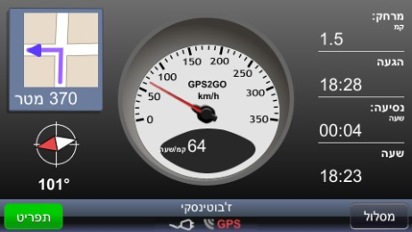

אחרי לחיצה שנייה יופיע מסך נתוני GPS.

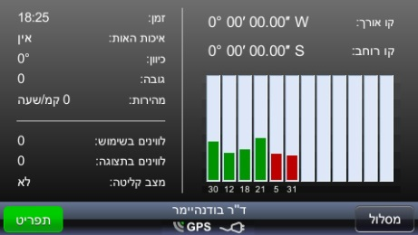

לחיצה שלישית תחזיר למסך הראשי עם המפה.

לחצן תפריט יעבירך לאפשרויות הניווט והתאמת תכונות
לחיצה על החץ התחתון תציג את המסך הבא:

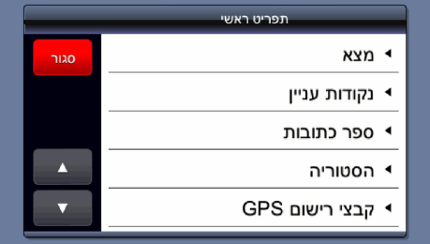

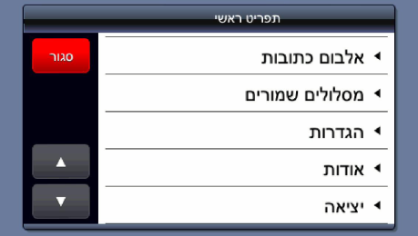

מצא – חיפוש עפ"י כתובת, מרכז עיר, מיקוד (בחו"ל), וקואורדינאטות.
נקודות עניין – תחנות דלק, בתי מלון, חניונים וכיו"ב, באזור הנראה על המסך או לאורך המסלול (לאחר הזנתו).
ספר כתובות – לכתובות שהוזנו ונשמרו בספר הכתובות האישי.
היסטוריה – ליעדים אליהם ניווטנו לאחרונה.
קבצי רישום GPS – נתוני נסיעות שהוקלטו לרבות מהירות וגובה.
אלבום כתובות – ניווט עפ"י מאגר תמונות.
מסלולים שמורים – ממאגר המסלולים שנשמרו.
הגדרות – ראה פירוט בהמשך.
אודות – פרטי זיהוי התוכנה והמפות.
יציאה - חזרה לתפריט הראשי של המכשיר.

הזנת כתובת לניווט

נתחיל בנסיעה לכתובת ידועה. יצאתם מהבית ואתם רוצים להגיע לכתובת ידועה מראש.
כדוגמה הכתובת:

עיר: תל אביב
רחוב: שדרות נורדאו
מספר בית: 15

במסך ראשי לוחצים על "תפריט". במסך שייפתח לוחצים על "◄מצא". במסך הבא לוחצים על "◄כתובת". יופיע מסך הבא:

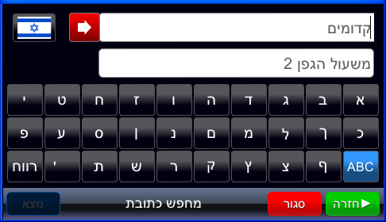

בשורה הראשונה מקלידים שם הישוב. בשורה השנייה מקלידים שם הרחוב ומספר בית. בלחיצה על דגל ניתן לבחור מדינה.

שימו לב: תוך כדי ההקלדה האותיות הלא רלוונטיות "נעלמות" והתוכנה "מנחשת" את השם. ניתן להמשיך להקליד עד שהשם הרצוי יופיע במלאו. אבל זה לא חובה. מספיק להקליד רק כמה אותיות התחלתיות.

בדוגמה שלנו נכתוב:

עיר: תל
רחוב ובית: נור 15

כפתור  מיועד למחיקת אותיות. הוא עובד כמו כפתור Backspace במחשב ביתי (PC).
אחרי הקלדת הכתובת, המסך ייראה כמו בתמונה:
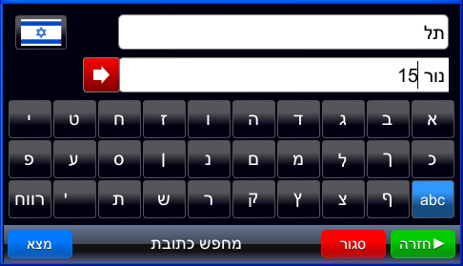

לוחצים על כפתור "מצא". יופיע המסך הבא:

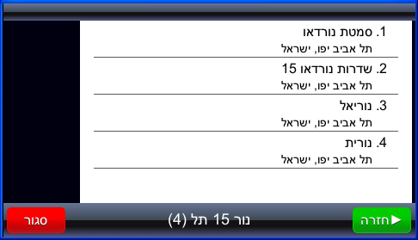

קיבלנו 4 תוצאות. הכתובת שחיפשנו נמצאת במקום 2.
שימו לב: הקלדנו רק 5 אותיות והגענו לתוצאה הרצויה!

אחרי הלחיצה על התוצאה השנייה יופיע המסך הבא:

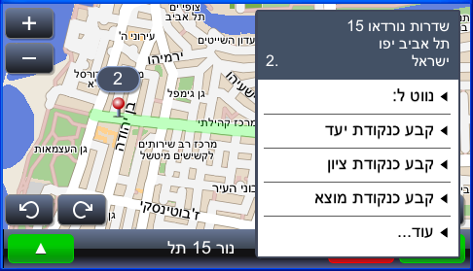

בצבע ירקרק מסומן הרחוב שחיפשנו. כדור אדום מסמן את מספר הבית. הספרה 2 מסמנת תוצאה מס' 2.
בצד ימין מופיע תפריט עם כמה אפשרויות.

לוחצים על "◄נווט ל..."

אחרי לחיצה זאת התוכנה תצייר מסלול בצבע כחול ותתחיל להנחות אותך קולית עד היעד.

הערה: כדי שהתוכנה תוכל לבנות מסלול ותתחיל לנווט נחוצים שני תנאים:
- קליטת לוויינים. רק בתנאי הזה התוכנה יכולה לדעת את מיקומכם ולחשב מסלול. אחרת יופיע "ממתין לאות GPS".
- אתם חייבים להיות על אחד הרחובות הנמצאים על המפה. אם אתם נמצאים בחנייה או שלא על כביש או רחוב כלשהו התוכנה תחשב את המסלול אבל לא תתחיל לנווט ולתת הנחיות קוליות.

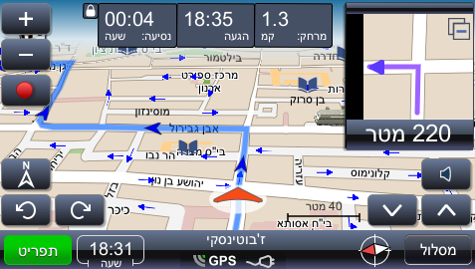

כך נראה המסך הראשי בזמן הניווט. בפינה הימנית למעלה ניתן לראות את הפנייה הבאה והמרחק אליה. אם תבחרו קנה מידה נכון תמיד תוכלו לראות את הפנייה הבאה מוקדם ובזמן
למעלה ניתן לראות גם פרטים נוספים: מרחק עד היעד, זמן (משוער) עד היעד והגעה אליו. נתונים אלו מתחלפים כל 5 שניות לשם הרחוב אליו עלינו לפנות.
אם ברצונכם לעצור על אחד מהמצבים הללו פשוט לחצו על הסרגל. אחרי לחיצה יופיע מנעול . ליד הסרגל.

שינויי הגדרות בתוכנה

תפריט> הגדרות>
>בחר מפה> אפשרות למעבר בין מצבי תאורת יום/לילה/אוטומטי ואפשרות בחירת מפה.
>נק' עניין על המפה> סימון (בעיגול אדום) יגרום לקבוצת נקודות העניין להופיע קבוע על המפה, לחיצה על לחצן עם שלושת הנקודות/קווים יחדיו תגרום להעלאת/הורדת כל קבוצות נקודות העניין במפה.
>התראת נק' עניין> סימון (בעיגול אדום) יפעיל התראות מהירות יתר ו/או מכמונות מהירות.
>עוצמת הקול> בחירת עוצמת הקול ו/או השתקתו.
>הגדרת זמן> בחירת איזור זמן עולמי.
>שפה> בחירת שפה , בחירת קול המנחה.
>יחידות> הגדרת שעון , הגדרת יחידות המרחק.
>מקלדת> הגדרת סוג המקלדת וגודל האותיות.
>שיחזור לברירת מחדל> החזרת הגדרות התוכנה לקדמותן בלחיצת כפתור אחת.
חיפוש ונסיעה
הערה: מחיקת אותיות החיפוש הקודם בשורה העליונה מאפשרת שימוש בכל אותיות המקלדת.
לכתובת ידועה: תפריט> מצא> כתובת> הקלדת הכתובת (עיר/ישוב בשורה העליונה, רחוב ומספר בשורה התחתונה) > מצא> לחיצה על הרצויה מבין הנמצאות> נווט ל:
הערה: לחיצה על הרקע השחור בחלון הכתובת שנבחרה תגרום להופעת פרטים נוספים של הכתובת.
לנקודת עניין: תפריט> נקודות עניין> הקלדת שם האתר המבוקש> מצא> לחיצה על הרצויה מבין הנמצאות> נווט ל:
הערה: ניתן לבטל "מקלדת חכמה" ע"י לחיצה ארוכה על אחת מהאותיות שאינן פעילות.

למפגש רחובות: תפריט> מצא> כתובת> הקלדת שם עיר ושם הרחוב (ללא מספר בית)> מצא> עוד...> מצא הצטלבות רחובות> לחיצה על הרצוי מבין כולם> נווט ל:
הערה: הקלדת שמות חלקיים מספיקה, מנוע החיפוש מסתפק באותיות ההתחלתיות, השם המלא יימצא בתוצאות החיפוש!

לצומת: תפריט> מצא> צומת> הקלדת שם הצומת> מצא> לחיצה על הרצויה> נווט ל:

עפ"י ספר כתובות: תפריט> ספר כתובות> בחירת הכתובת מהרשימה> נווט ל:

ליעד מהעבר: תפריט> היסטוריה> בחירת כתובת מהרשימה> נווט ל:

עפ"י תמונה: תפריט> אלבום כתובות> בחירת קטגוריה> בחירה ולחיצה על התמונה הרצויה> מפה> נווט ל:

עפ"י מסלול שמור: תפריט> מסלולים שמורים> בחירת המסלול הרצוי> בצע מסלול זה.

ליעד הנראה על המסך: לחיצה על מיקום היעד המבוקש (הנראה על המפה) תסמן אותה ותפתח חלון> נווט ל:

לנקודת עניין קרובה אלי: לחיצה על המפה במרכז איזור החיפוש המבוקש> מצא נק' עניין קרובה ביותר> בחירה חופשית (שם האתר המבוקש) או בחירת קטגוריה> מצא >לחיצה על התוצאה הרצויה> נווט ל:

הערה: ניתן להיעזר בסרטוני הדגמה באתר הבית שלנו (מדור תמיכה סעיף דוגמאות)

ספר כתובות- הזנה ושמירה

לאחר קבלת תוצאת החיפוש עפ"י אחת מהאפשרויות הר"מ > לחיצה על התוצאה המבוקשת> עוד> הוסף לספר כתובות> הקלדת שם>.OK

הקלטת נסיעה (והצגת התוצאה)

לחיצה על לחצן ההקלטה (עיגול אדום) תגרום להקלטת הנסיעה המתבצעת. לחיצה נוספת (ריבוע אפור) תפסיק ההקלטה.
הצגת התוצאה: תפריט> קבצי רישום GPS > בחירת הקובץ הרצוי> נפתח תפריט המאפשר מחיקה, תצוגה מתבקשת או המרה לקבציי KML (תואמים Google Earth ).

הגדרות דרכים ומסלולים

מסלול> סוגי רכב ומסלולים (לקביעת סוג המסלול וסוג הרכב).
מסלול> המנע מסוגי כבישים (כביש מהיר/אגרה/מעבורת).
מסלול> המנע מסוגי דרכים (לא סלולות/חציית הקו הירוק).

שימו לב: ב"המנע מסוגי כבישים/דרכים" סימון בנקודה אדומה מונע שימוש בהם.

תכנון וביצוע מסלול רב נקודתי

חפש ומצא נקודה לניווט (ראה חיפוש ונסיעה) > קבע כנקודת יעד.
חפש ומצא נקודת ניווט נוספת > קבע כנקודת ביניים (ניתן להכניס מספר נקודות ביניים)> (במצב בו אין קליטת לוויינים יש לקבוע גם נקודת מוצא)>
לחיצה על "מסלול" תאפשר להמשיך ל:
> הצגת המסלול על המפה.
> סיכום המסלול: כל נקודות המסלול, זמן ביצוע משוער ומרחק כללי.
> נקודות עניין לאורך המסלול: צפייה בנקודות עניין לפי הקטגוריות המופיעות על המסך.
> מחיקת המסלול
> רשימת נקודות ציון: הצגת כל נקודות הציון עפ"י סדר בחירתן, לחיצה על נקודה אקראית תפתח תת תפריט המאפשר הסרת הנקודה הנבחרת, הוספתה לספר הכתובות והתאמת המסלול (סידור אוטומטי של נקודות המסלול עפ"י רצף נסיעה הגיוני).
>הצגת פניות: "סיפור דרך".
> הדמיית מסלול: הדמיית הנסיעה כפי שתיראה במציאות.
> בצע מסלול: ביצוע בפועל של המסלול שנקבע.

הערה: בכל שלב ופעולה לחצן <חזרה> מבצע צעד אחד לאחור, לחצן <סגור> מחזירך למסך הראשי.

הדמיית מסלול

קבע נקודות מוצא, ציון (לא חובה) ויעד (ראה הסבר למעלה)> מסלול> הדמיית מסלול.
הערה: עם הפעלת ההדמיה יופיעו בצידו השמאלי של המסך שני לחצנים המאפשרים להגביר/להקטין מהירות ההדמיה.

חלונות הניווט

בניווט על מסלול נבחר יופיעו שני חלונות ניווט על המסך:
חלון הפניה הבאה (בצידו הימני עליון של המסך) מראה את כוון וצורת הפניה שלפנינו והמרחק ממנה.
לחיצה על לחצן (-) תגרום להסתרת חלון הפניה, לחיצה על לחצן (+) תחזיר אותו למסך. לחיצה על חלון הפניה הבאה תאפשר שמיעה חוזרת של הוראת הניווט האחרונה.
סרגל נתונים (ברום המסך) מראה לסירוגין את: 1- מרחק הנסיעה הנותר, שעת ההגעה המשוערת וזמן הנסיעה המשוער שנותר, 2 - שם/מספר הרחוב/הכביש אליו נגיע לאחר ביצוע הפניה הבאה.

הערה: לחיצה על סרגל הנתונים תגרום לנעילתו במצבו הנוכחי, לחיצה נוספת תחזיר למצב "דילוג" בין שני המצבים!

יציאה מתוכנת הניווט

תפריט ראשי> יציאה.
הערה: חשוב ביותר לבצע יציאה מתוכנת הניווט לפני כיבוי המכשיר.
תמיכה טכנית ועזרה

באינטרנט: www.ituran.com
שירות לקוחות: *325

חברת איתוראן מאחלת לך נסיעה
נעימה רגועה ובטוחה

